Семинар по изучению наследия А.И. Солженицына

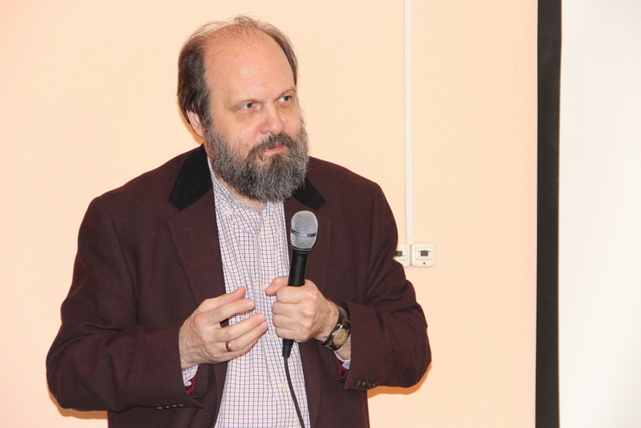
А.Д. Шмелёв

22 февраля 2017 года на семинаре выступил Алексей Дмитриевич Шмелёв, доктор филологических наук, профессор, заведующий отделом культуры речи Института русского языка имени В.В. Виноградова РАН, автор многочисленных работ о теории языка, русской языковой картине мира и о языке произведений А.И. Солженицына. На этот раз доклад учёного был посвящён словам стыд, позор и гордость в произведениях писателя. А.Д. Шмелёв обратил внимание на то, как менялись оттенки значений и этическая окрашенность этих слов в XIX–XX вв. и показал, что Солженицын стремился максимально использовать их смысловой потенциал, что означало актуализацию не только современных, но и несколько архаичных для второй половины ХХ века оттенков значения. Например, слово гордость употребляется Солженицыным не только в новом, «позитивном» смысле, в частности, саркастически и иронически, и противопоставляется не только смирению, как в языке XIX века, но и стыду. Докладчик продемонстрировал, как по-разному ведут себя в языке такие, казалось бы, близкие по значению слова, как стыд и позор, как на самом деле различается их смысл и употребление. А.Д. Шмелёв обратил внимание и на необычные словосочетания (например, во фразе из крохотки «Позор»: «Какое это мучительное чувство: испытывать позор за свою Родину»), на богатство смысловых оттенков данных слов в произведениях Солженицына и на важность этих понятий для писателя (так, слово «стыдно», по мнению докладчика, формирует один из смысловых центров романа «В круге первом»).
Доклад завершился небольшой дискуссией между А.Д. Шмелёвым и А.С. Немзером.
Заключительная часть семинара была посвящена памяти выдающегося математика, мыслителя, многолетнего друга и сподвижника А.И. Солженицына Игоря Ростиславовича Шафаревича, ушедшего из жизни 19 февраля 2017 года. Заведующая отделом по изучению наследия А.И. Солженицына Г.А. Тюрина рассказала о вкладе Шафаревича в современную математику, о его интеллектуальном влиянии на учеников, прочитала некоторые фрагменты его ярких публичных выступлений в защиту арестованного и изгнанного из страны Солженицына, напомнила о его весомом участии в сборнике «Из-под глыб» (1974).

Татьяна Кучинко

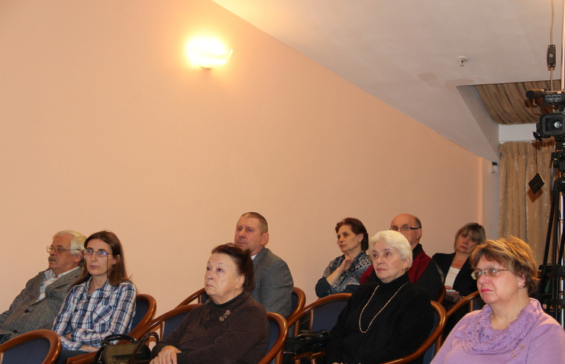

Фото Юлии Котиной

